Приложение№2
Методическая разработка урока по теме: Реформы Петра I
(10 класс)
Тип урока: семинар «Развернутое собеседование», урок формирования новых знаний с использованием новых информационных технологий.
Образовательная цель:
- Изучая историю российского государства в конце XVII в начале XVIII веков, узнать и осмыслить преобразования Петра Великого и его сподвижников.
- Познакомиться с фактами, которые доказывают масштабность преобразований Петра I и дают основание потомкам называть Петра не только Первым, но и Великим.

Развивающая цель:
- Закрепить у учащихся навык работы с компьютером.
- Развивать мышление, умение обобщать, сравнивать, делать выводы.
- Развивать навыки монологической речи
Воспитательная цель:
Воспитать любовь к Родине, чувство патриотизма, гордость за свою страну и народ.
Межпредметные связи: литература, философия.
Оборудование: компьютер, иллюстрации, школьная доска, схемы.

План урока.
  - Организационный момент – 2 минуты.
  - Формирование новых знаний по теме: «Реформы Петра I» - 60 минут.
- Преобразования в экономике.
- Изменения в сословиях.
- Реформирование системы государственного управления.
- Реформы в армии и на флоте.
- Новое в образовании и культуре.

  - Вывод (в виде сводной таблицы) – 5 мин.
IV.Подведение итогов – 5 мин.
V.Домашнее задание – 8 мин.
Ход урока.
- Организационный момент: приветствие, ознакомление с целями урока, инструктаж по технике безопасности при работе на компьютере.
- Формирование новых знаний по теме «Реформы Петра I»

Учитель.
Поскольку основой жизни является экономика, то и мы, не нарушая традиций, начнем с этих вопросов.
Докажите, что Россия во второй половине XVII века остро нуждалась в решительных переменах в экономике, и для этого созрели все необходимые предпосылки.

Выступает учащийся № 1, который накануне семинара получил опережающее задание.
Учитель.
В чем состояли экономические реформы Петра Великого? Как они повлияли на жизнь России?
Выступает учащийся № 2, который самостоятельно готовил это опережающее здание.
Задание классу.
По ходу урока заполните таблицу «Реформы Петра I». Найдите на мониторе таблицу № 1 и перепишите ее в тетрадь для дальнейшей работы.
Вопросы классу по докладам учащихся № 1 и № 2.
- Какие изменения в экономике произошли при Петре I?
- Как вы думаете, есть ли связь между экономическими реформами и сословными изменениями в стране? Ответы обоснуйте
Учитель.
Безусловно, с реформами в экономике будут тесно связаны и преобразования в системе государственного устройства. Давайте проследим, каким же образом формировались органы управления до Петра I и докажем, что сословно-предствительная монархия нуждалась в преобразованиях.
Задание классу.
Найдите на мониторе «Схемы государственного управления» и щелчком «мышки» откройте эти схемы.
Один из учащихся делает сравнительный анализ схем государственного управления XIV-XVI в., XVI-XVII в., XVII(нач.) в., утверждая, что в эпоху Петра сословно-представительная монархия сменяется абсолютной. Абсолютизм все больше приобретает черты восточной деспотии, власть самодержца, поистине, безгранична.
Задание классу.
Не забывайте делать записи в таблице.
Учитель.
Почему же возникла необходимость реформирования вооруженных сил России в начале XVII в.? Как это происходило, какие последствия имело?
Выступает учащийся № 3, который готовил доклад на эту тему (опережающее задание).
Задание классу.
На мониторе найдите «Армия и флот» и откройте иллюстрации к этому пункту плана.
Учитель.
Петр I – личность неординарная, яркая, его преобразовательная деятельность была многогранна. Пушкин А.С. говорил о нем:
«То мореплаватель,
То плотник,
То академик,
То герой…»
Поэтому для Петра I имело принципиально важное значение развитие системы образования, различных направлений культуры и воспитания.
Задание классу.
Слушая сообщения по этому вопросу продолжайте работать над заполнением таблицы.
Выступают учащиеся № 4, 5 с рассказом и анализом изменений в образовании, культуре и быту при Петре I.
Вопрос классу.
Почему преобразования в быту, осуществленные Петром I, коснулись только дворянства и практически не затронули крестьян и некоторой части купцов и горожан?
III. Вывод по уроку.
Вопрос классу.
Представьте человека, который уехал из России в начале царствования Петра I и вернулся в завершающий период его правления. Какие перемены в стране ему показались бы значительными? Что бы больше всего его поразило? А что бы он нашел не изменившимся?
Фронтальные ответы с места.
Задание классу.
На мониторе компьютера найдите «Таблица № 2» и откройте ее.
Таблица № 2. «Реформы Петра I»
В экономике | В государственном управлении | В вооруженных силах | В области образования и культуры
Развитие мануфактур, увеличение числа наемных работников. | Создание Сената | Создание регулярной армии и военного флота | Создание казенных общеобразовательных («цифирных») школ и специальных учебных заведений. (Морская академия, школа мате-
Указы о приписных и посессионных крестьянах. | Создание Коллегий |  | матических и навигацких наук…)
Политика меркантилизма. | Подчинение церкви государству (Синод) |  | Расширился выпуск учебников
Ликвидация разницы между вотчиной и поместьем. | Магистраты |  | Введение гражданского алфавита
Увеличение повинностей крепостных крестьян (подушная подать). | Деление страны на губернии. Табель о рангах. |  | Открытие первого музея (Кунсткамера). Первая газета - Ведомости. Ассамблеи. Светское образование для женщин.
Сверьте свои записи в таблице в тетради с таблицей, помещенной на мониторе.
IV. Выставление оценок за работу на уроке, ответы на возможные вопросы учащихся.
V. Домашнее задание.
Откройте на компьютере «Домашнее задание»:
- Составить кроссворд по теме «Реформы Петра I» (26-30 слов), оформить его в качестве раздаточного материала для урока.
- Выбрать, какое из четверостиший в большей степени отражает содержание сегодняшнего семинара. Ответ обоснуйте:
«Сей шкипер был тот шкипер славный,
Кем наша двигнулась земля,
Кто придал мощно бег державный
Рулю родного корабля»
А.С. Пушкин
«Он молвил: «Мне вас жалко,
Вы сгинете вконец;
Но у меня есть палка, И я вам всем отец!»» А.К. Толстой Таблица № 1. «Реформы Петра I»
В экономике | В государственном управлении | В вооруженных силах | В области образования и культуры

Иллюстрации к п.II, 4.
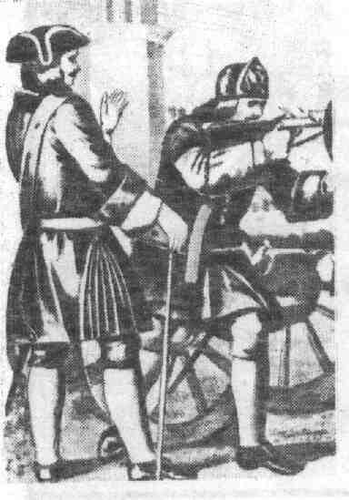 | 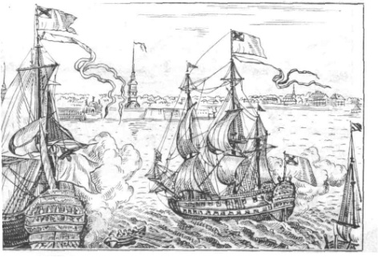 | 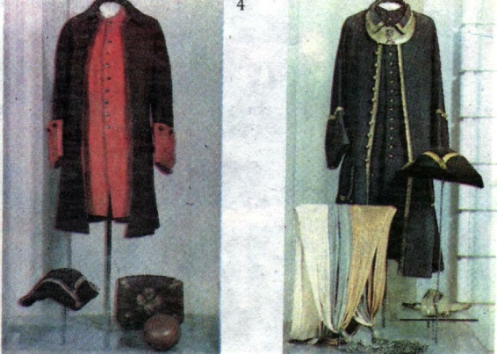
Армия | Флот | Обмундирование солдата и полковника

